Escuela sabática de menores: El gran intercambio de regalos.
Esta lección está basada en Juan 3:16, 17; Lucas 1-2; Mateo 1-2; “El Camino a Cristo”, cap. 8, pp. 67-75; “El Deseado de Todas las Gentes”, cap. 17, pp. 140-149.
- El regalo que Dios nos da.
  - Cuando Adán y Eva pecaron, estaban condenados a morir y a vivir alejados de Dios.
  - Antes de que esto ocurriera, Dios ya había preparado un plan: les daría el mejor y mayor regalo.
  - Dios envió el regalo más costoso que el universo podría imaginar: Su Hijo.
  - Al darnos a Jesús, nos dio la salvación, la gracia, la vida eterna, el perdón de los pecados.
- El ejemplo de los primeros que recibieron el regalo.
  - Dios siempre toma la iniciativa. Así podemos verlo en las personas a las que anunció el nacimiento de Jesús. Dios les informó y les ofreció la oportunidad de participar en la Salvación.
    - Envió un ángel para decirle a María que iba a ser la madre del Salvador (Lucas 1:26-38).
    - Por un sueño, le dijo a José que no rompiera su compromiso con María (Mateo 1:20).
    - A través de una estrella les anunció su llegada a los magos de Oriente (Mateo 2).
    - Un ángel, acompañado de un coro de ángeles, les anunció el nacimiento del Mesías a los pastores (Lucas 2:8-12).
    - El Espíritu Santo le reveló a Simeón que el niñito que tenía en sus brazos era el Cristo (Lucas 2:26-28).
    - Ana fue dirigida por Dios para encontrarse también con el niño (Lucas 2:36-38).
  - La respuesta de todos ellos fue que aceptaron lo que Dios les dijo y actuaron en consecuencia.
    - María y José aceptaron ser los padres del Salvador.
    - Los magos, además de sus riquezas, ofrecieron su adoración al Rey del Cielo.
    - Los pastores fueron inmediatamente a adorar al niño y le contaron a todos lo que habían visto y oído.
    - Simeón y Ana se regocijaron de haber visto la salvación de Israel y lo pregonaron por todo Jerusalén.
- El regalo que nosotros damos a Dios.
  - El mismo regalo que Dios ofreció hace 2.000 años, sigue ofreciéndonoslo hoy a cada uno de nosotros.
  - No espera que nosotros le ofrezcamos nuestros regalos, o a que seamos suficientemente buenos para merecer Su regalo. Simplemente, Él nos lo da gratuitamente (por gracia): Romanos 5:8.
  - Es un regalo tan grande que nuestra respuesta es ofrecerle a Dios todo lo que tenemos y somos.
  - Dios nos pide que respondamos aceptando este Don y entregándonos completamente como nuestro regalo para Él. Así, el también nos puede convertir en hijos e hijas de Dios.
  - La manera de darle las gracias es dándole a Dios, como regalo, nuestro corazón, nuestra adoración y nuestra amistad.
  - Nosotros debemos darle estos regalos diariamente:
    - Orar cada día para dar nuestra vida a Jesús.
    - Pedirle que guíe nuestra toma de decisiones, que haga que nuestras debilidades sean fuertes, que fortalezca nuestros puntos fuertes y que nos cambie para que seamos como Él quiere que seamos.
    - Ofrecerle a Dios nuestros talentos para hablar a los demás acerca de Él.
    - Leer la Biblia y otros libros devocionales todos los días para aprender más de Jesús.
    - [Añade tú qué más regalos puedes ofrecerle]
  - Mi oración: “Tómame ¡oh, Señor! como enteramente tuyo. Pongo todos mis planes a tus pies. Úsame hoy en tu servicio. Mora conmigo, y sea toda mi obra hecha en ti” (El camino a Cristo, p. 70).
Resumen: Cuando aceptamos a Jesús como nuestro Salvador, le ofrecemos nuestros corazones.

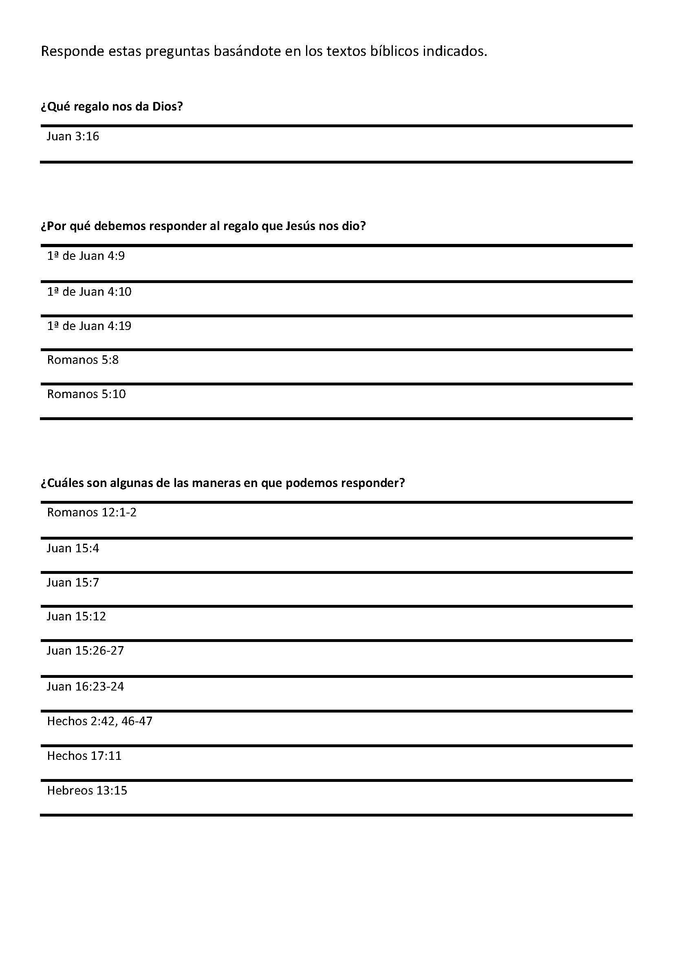
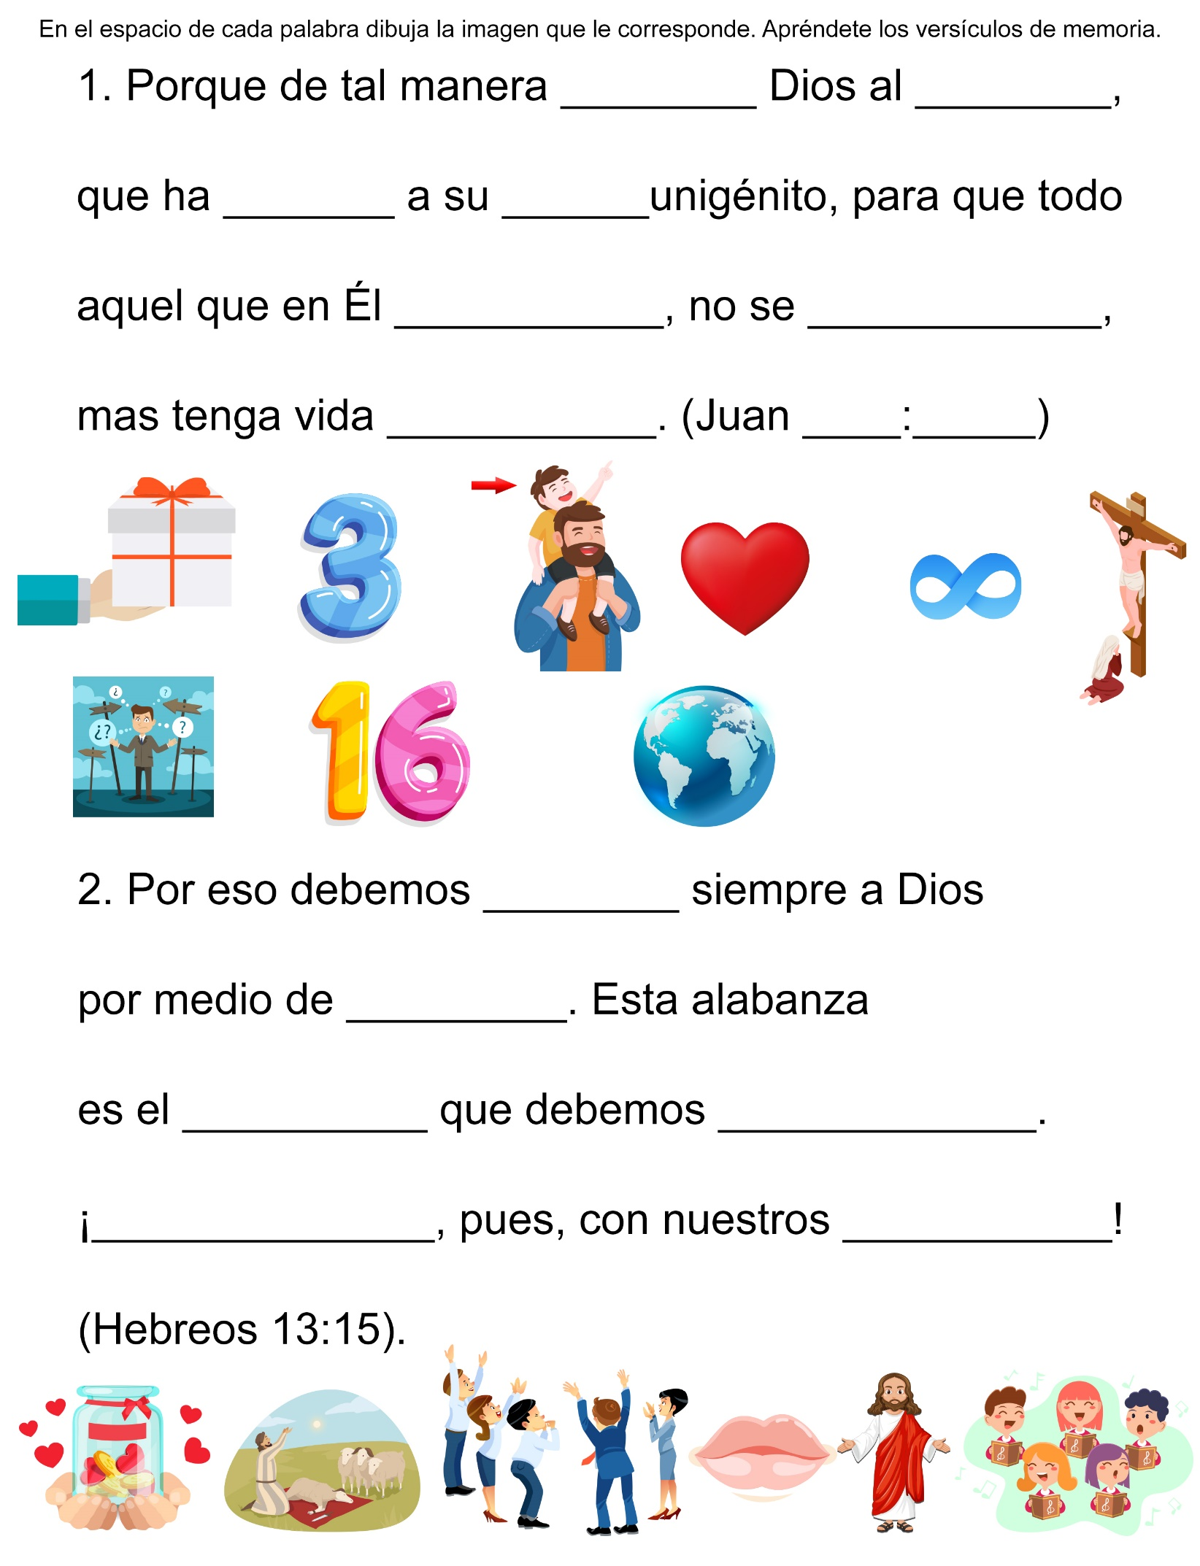

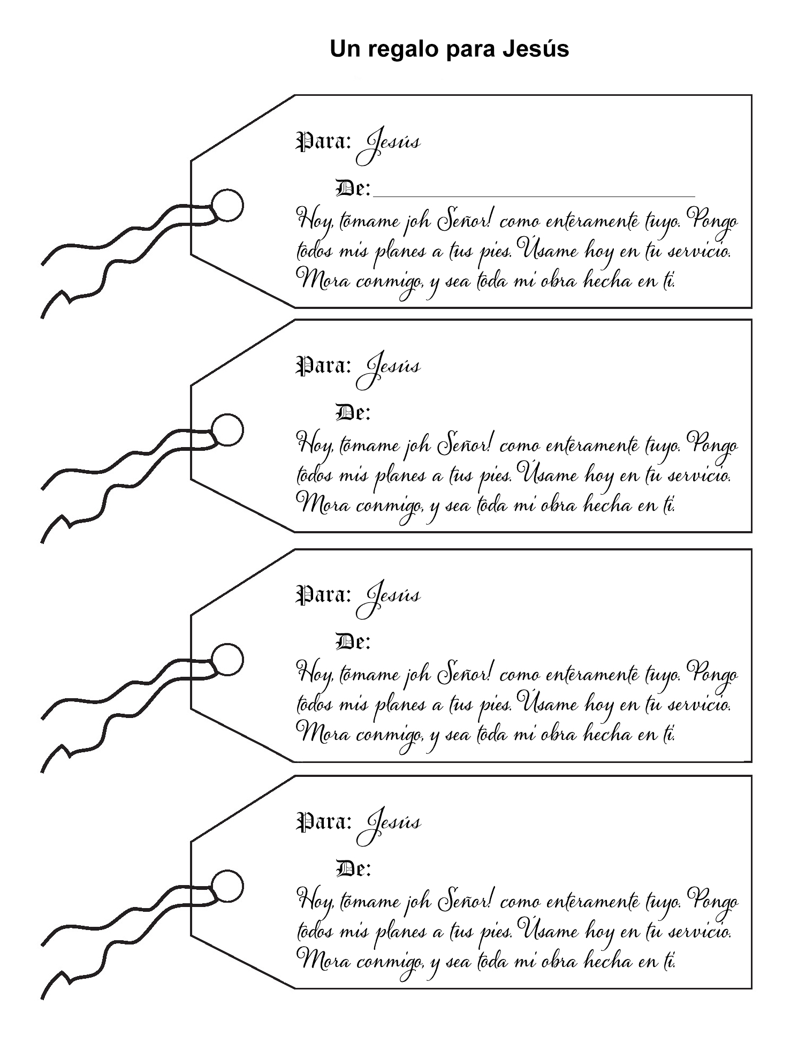
LIBERADO DE LA ESCLAVITUD
Por Nahob Lliturco
Esclavizado por su propio hermano a los 10 años, luchó por su libertad y la encontró en Cristo.
Le corría el sudor por el rostro al joven Nahob y le ardían los ojos mientras caminaba descalzo por el camino polvoriento anunciando, «¡Verduras, ¡Verduras frescas!» Su voz se escuchaba tan patética como su aspecto. Extrañaba a su familia, a sus amigos y a su escuela.
¿Por qué me obligarán mis padres a vivir con mi hermano?, se preguntaba. ¿Sabrán que no me deja ir a la escuela? ¿Sabrán que me golpea si no obtengo suficiente dinero? ¿Le importará esto a mis padres?
Nahob tenía escasos 10 años cuando su familia lo dejó en Palawan con su hermano mayor. Éste le dijo que tendría que dejar la escuela y trabajar con él. Nahob no quería vivir en Palawan.
Pero allí lo dejaron sus padres. Antes de que pasara mucho tiempo las sonrisas de su hermano se convirtieron en amenazas y se dio cuenta de la triste verdad.
Nahob no iría a la escuela. Tampoco regresaría a su casa. Era un esclavo obligado a vender verduras para su hermano.
Si no regresaba a casa con suficiente dinero, su hermano lo golpeaba.
Pensó en fugarse de la casa, pero temía las amenazas de su hermano. Vivía sin esperanzas.
Liberado de la esclavitud
Pasaron cuatro años y Nahob creció y la carga de trabajo a la que lo sometía su hermano se hizo cada vez más dura y pesada. Un día decidió que no toleraría más la mano de hierro de su hermano.
Finalmente decidió fugarse de su casa.
Encontró trabajo como asistente de cocinero en un barco pesquero que navegaba de una isla a otra. Más tarde encontró trabajo como sirviente en otro lugar. Cualquier ocupación sería mejor que la esclavitud. La mujer para la cual trabajaba era bondadosa con él, no así su esposo. Ella le dio habitación y alimentos, pero la promesa de pago del esposo se esfumó como el rocío de la mañana.
Nahob trabajó para la pareja durante un año sin recibir ninguna paga antes de darse cuenta de que era tan esclavo como lo había sido con su hermano. Cuando decidió irse, su amo le quemó sus pertenencias.
Y cuando la esposa trató de ayudarle, el hombre lo golpeó. A pesar de su temor, Nahob esperó el momento apropiado para huir nuevamente.
Otra vez consiguió trabajo en un barco pesquero y enviaba el dinero a su hermano y a sus padres. Quería que supieran que era un buen muchacho. Un día decidió regresar y visitar a su hermano.
Le sorprendió ver que éste le dio una cálida bienvenida y le mostró un terreno que había comprado con el dinero que Nahob le había enviado.
Más traición
Nahob decidió quedarse y cultivar la tierra que su hermano había comprado.
Él momentáneamente, le permitió quedarse con el dinero de la cosecha.
¡Finalmente Nahob se sentía libre!
Cuando una tormenta destruyó la cosecha Nahob ayudó a otros campesinos de la zona.
Un día se enteró que su hermano había hecho los arreglos para que se casara con una mujer mayor que él. Nuevamente aquella sensación de temor. No quería casarse con una chica que no conocía y trató de deshacer el compromiso de boda, pero su hermano lo amenazó.
Sólo cuando accedió a casarse con ella dentro de tres años, cuando tuviera 20 años, su hermano le permitió salir y comenzar a ahorrar su dinero.
Pronto abandonó el hogar de su hermano y viajó a otra isla, donde estableció un pequeño negocio para mantenerse.
Ignoró a la mujer con la que estaba comprometido y con el tiempo ella misma deshizo el compromiso. ¡Al fin estaba verdaderamente libre!
Reavivar un viejo sueño
Nahob estaba muy consciente de su falta de educación, especialmente cuando alguien se burlaba de él. Decidió regresar a la escuela y obtener la educación que se le había negado. Por eso, a los 18 años, se inscribió en cuarto año de primaria.
Su maestro era un adventista que lo invitó a la iglesia. Al principio Nahob rehusó acompañarlo porque trabajaba los sábados, pero con el tiempo accedió y empezó a acompañarlo. Escucho la enseñanza bíblica y sintió haber hallado algo que tenía sentido. Le pidió a su maestro que le ayudara a estudiar la Biblia.
Gracias a su ayuda conoció a otro maestro adventista quien le sugirió que estudiara en la escuela primaria adventista de Palawan. La institución lo aceptó y Nahob comenzó sus estudios de sexto grado.
En la academia adventista de Palawan la vida de Nahob dio un giro completo.
Se bautizó y en el colegio encontró a la familia que no tuvo mientras crecía. Le ayudaron a ampliar sus horizontes y le enseñaron a soñar. Le dieron una visión de lo que Dios puede hacer a través de él. Nahob ha llegado a ser un líder espiritual en el plantel y se ha reconciliado con su hermano. «Solía ser un esclavo, pero encontré la verdadera libertad en Cristo», comenta.

UNA FAMILIA PARA JESÚS
La familia de Rosville vivía un día a la vez. Su papá vendía hierros viejos para ganarse la vida en el centro de las Filipinas, pero gastaba la mayor parte del dinero que ganaba en alcohol, cigarros y juegos de azar. Su esposa trabajaba largas horas lavando ropa ajena y haciendo otros trabajos esporádicos para alimentar a su familia. A menudo pasaban hambre.
Rosville es la mayor de cinco hijos y casi siempre trabajaba duro para ganar un poco de dinero para la comida. La vida era muy difícil en la familia de Rosville.
Una nueva esperanza
Cierto día una vecina invitó a Rosville y a su hermana Rocille, a unas conferencias de evangelismo. Las niñas asistieron gustosas y escucharon con atención.
Cuando volvieron a casa le contaron a su mamá todo lo que habían aprendido. Cada tarde la invitaban a asistir a las reuniones con ellas, pero ella iba solo cuando podía.
Rosville sabía que los vicios de su padre eran un peligro para la familia, y cuando se enteró que el humo de los cigarros que fumaba su papá dañaba al resto de la familia, le rogó que dejara de fumar por el bien de todos. Después Rosville invitó a su papá a las reuniones evangelísticas.
La mamá permitía que las niñas fueran a la escuela sabática y luego ellas contaban a sus padres lo que aprendían en ese lugar. La mamá notó que sus hijas se volvieron más respetuosas. Le daba gusto que sus hijas fueran a la Iglesia, pero como tenía mucho trabajo era difícil para ella acompañarlas a la Iglesia el sábado.
Rosville deseaba bautizarse, pero antes de prepararse para el bautismo sucedió algo maravilloso.
Una familia nueva
La Iglesia anunció que celebraría reuniones en un lugar cercano y Rosville invitó a su familia a asistir.
Esta vez todos, incluyendo papá, fueron a la Iglesia. A medida que la verdad de Dios penetraba en su vida, él dejó de fumar, beber y jugar. Entonces ambos, padre y madre, pidieron a Jesús que formara parte de sus vidas y se prepararon con optimismo para el bautismo. Con el corazón lleno de alegría, Rosville decidió esperar para bautizarse juntamente con sus padres.
«Rosville y Rocille nos mostraron el camino a la verdad», dice la mamá.
«Su ejemplo positivo y las verdades bíblicas que compartieron con nosotros ayudaron a la familia a entregarnos a Dios. Ahora tenemos paz en Jesús».
El papá de Rosville agrega: «Cuando me di cuenta de que mi esposa y mis hijas oraban por mí, le pedí a Dios que me ayudara a dejar mis malos hábitos. Dios me liberó de ellos. Mi familia vive ahora más feliz que nunca, porque nos hemos unido en Cristo. Hemos dejado de pelear y somos una familia dichosa».
Además, Rosville dice: «Estoy agradecida porque nuestros vecinos me invitaron a las reuniones evangelísticas. Mi familia entera se ha unido y somos felices en Jesús».
Rosville quisiera que todos los niños compartieran su fe con sus amigos y su familia. «Uno nunca sabe la diferencia que hará el amor de Dios en la vida de una persona, hasta que la hayas invitado a conocer a Jesús», añade Rosville.
Hagamos cada uno nuestra parte y seamos misioneros para Dios.

